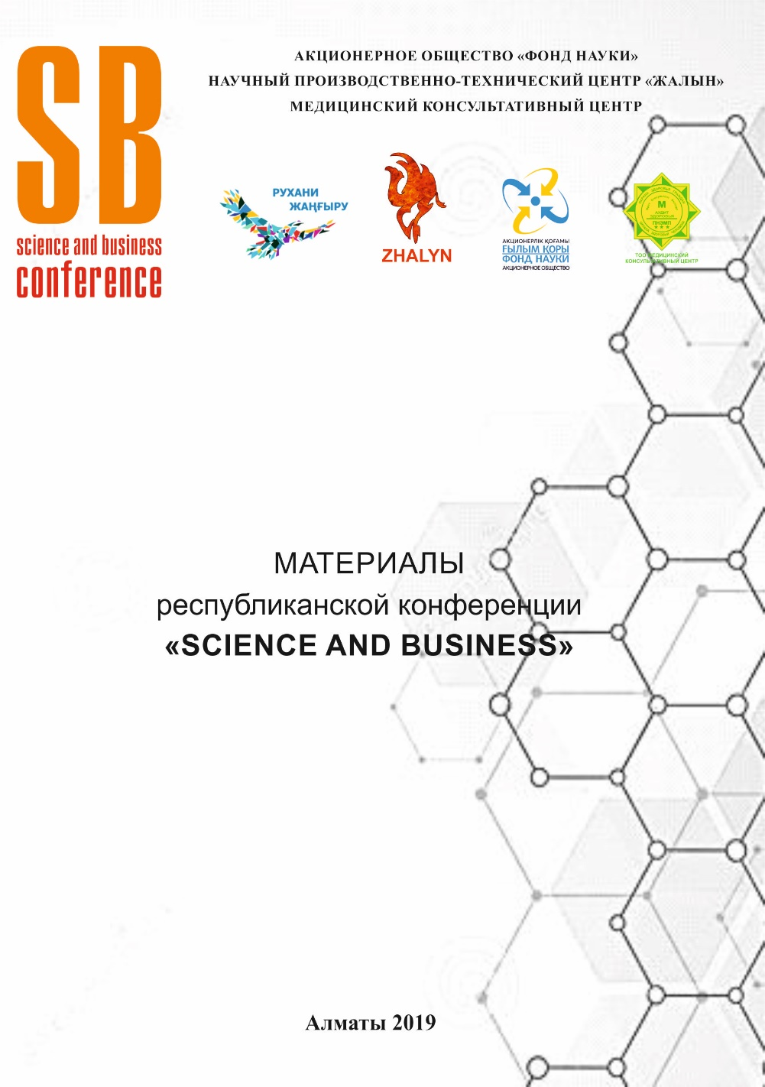
JSC «Science Fund»
АО «Фонд Науки»
АҚ «Ғылым Қоры»

Scientific production and technical center «Zhalyn»
Научный производственно-технический центр «Жалын»
Ғылыми өндірістік техникалық орталық «Жалын»

National conference
«SCIENCE AND BUSINESS»
22 may 2019

Республикалық конференция
«SCIENCE AND BUSINESS»
22 мамыр 2019

Республиканская конференция
«SCIENCE AND BUSINESS»
22 мая 2019

Алматы, 2019

Республиканская конференция «SCIENCE AND BUSINESS» - Алматы: Қазақ университеті, 2019. – 128 с.
ISBN 978-601-04-3997-9

В сборнике конференции, посвященной Году молодежи, представлены статьи студентов, магистрантов, докторантов, молодых ученых и специалистов ВУЗов Республики и научно-исследовательских институтов и бизнес-структур.

Адрес оргкомитета:
Республика Казахстан, A20X3F6
г. Алматы, ул. Павлодарская 11,
тел. +7 727 223 01 21, 223 00 41
E-mail: asem.kaliyeva@mail.ru

© НПТЦ «Жалын»
ОРГАНИЗАЦИОННЫЙ КОМИТЕТ КОНФЕРЕНЦИИ

Акназаров С.Х. | Председатель оргкомитета, генеральный директор НПТЦ «Жалын», д.х.н., профессор
Бисмильдин Х.Б. | Сопредседатель оргкомитета, генеральный директор «Врач общей практики – Консультант – Эксперт», к.м.н., доцент.
Калиева А.М. | Ответственный секретарь, ученый секретарь НПТЦ «Жалын»
Члены оргкомитета
Тулейбаева А.С. | Зам.ген. директора по экон.вопросам
Ерназарова А.К. | Ведущий инспектор ОК
Талипова Ш.О. | Главный бухгалтер
Бексейтова Қ.С. | Начальник цеха ИФП
Жұмахан Қ. | Заведующий лабораторией
Ченчик Д.И. | К.х.н., старший научный сотрудник
Пономарева Е.А. | Старший научный сотрудник
Айтжан М.У. | Младший научный сотрудник
Әмзеева Ұ.М. | Научный сотрудник
Қыдырәлі С. | Специалист
Айтенов Е. | Специалист
Азатқызы С. | Специалист
Қуандықұлы Н. | Специалист

ПОРЯДОК РАБОТЫ КОНФЕРЕНЦИИ

Дата проведения: | Среда, 22 мая 2019 г.
Место проведения: | Rahat Palace Hotel Алматы
График проведения:
09.00-10.00 | Регистрация
10.00-10.15 | Открытие конференции, приветствие гостей
10.15-11.00 | Пленарное заседание
11.00-11.30 | Кофе-брейк
11.30-13.30 | Устные доклады
13.30-14.30 | Обед
14.30-17.30 | Устные доклады
17.30-18.00 | Подведение итогов. Закрытие конференции.
Регламент выступлений
Приветственные слова: 3 – 5 минут
Пленарные доклады: 15 – 20 минут
Устные доклады: 15 – 20 минут

09.00-10.00 | Регистрация
10.00-10.15 | Открытие конференции, приветствие гостей
Приветственные слова:
Шарманов Т.Ш. – д.м.н., профессор, академик НАН РК, Заслуженный деятель Казахстана, президент Казахской Академии Питания
Жарменов А.А. – д.х.н., профессор, академик НАН РК, генеральный директор РГП «Национальный центр по комплексной переработке минерального сырья Республики Казахстан»
Властимил С. - представитель Департамента общественной информации Организации Объединенных Наций РК, председатель информационного бюро РК ООН
10.15-11.00 | Пленарное заседание
Развитие науки и бизнеса инклюзивными отношениями
Бисмильдин Х.Б. – к.б.н., доцент, член Национального научного совета, генеральный директор медицинского консультативного центра «Врач общей практики – Консультант – Эксперт».
Интеграция образования, науки и бизнеса
Акназаров С.Х., – д.х.н., генеральный директор НПТЦ «Жалын», профессор кафедры химической физики и материаловедения Казахского Национального университета им. аль-Фараби
Влияние электронного облучения на физико-механические свойства полимерных материалов
Купчишин А.И. – д.ф.-м.н., профессор Казахского Национального педагогического университета им. Абая
11.00 -11.30 |  | Кофе-брейк
Инновационные технологии в гемосорбции
Исмаилов Е.Л. – к.м.н., доцент Медицинского центра «Тимал»

Влияние ЭПВ на антиоксидантные свойства при токсической затравке солями свинца
Синявский Ю.А. – вице президент Казахской академии питания, д.б.н., профессор Казахской академии питания
Оценка влияние биологически активных добавок на морфофизиологические состояние организма
Тулеуханов С.Т. – д.б.н., профессор Казахского Национального университета им. аль-Фараби
Роль биоугля в сохранении и улучшении плодородия почвы
Козыбаева Ф.Е. – д.б.н., профессор КазНИИ почвоведения и агрохимии им. У. Успанова
Отандық өнім және INFINITE
Шугаепов М. А. – генеральный директор INFINITE
13.30 – 14.30 | Обед
14.30 – 17.30 | Устные доклады
Инновационная многофункциональная, фронтальная, система защиты автомобиля при столкновениях
Подлесных М. А. – директор ТОО «Витязь»
Сравнительная характеристика гемосорбентов ламинарного и гранулярного типов
Панов С.А. – к.м.н., старший лейтенант, старший ординатор отделения ЭКД и ГД Военного клинического госпиталя МО РК
Оптоэлектронные свойства слоев органометаллических перовскитов на подложках кремния
Серкебаев К.С. – Ph-докторант Казахского национального исследовательского технического университета им. К.И. Сатпаева
Синтез твердых высокоэнергетических соединении
Сейсенова А. – Ph-докторант Казахского Национального университета им. аль-Фараби, научный сотрудник НПТЦ «Жалын»
Receiving and properties enterosorbent - safe for the organism drug sorption material
Мутушев А.Ж. – научный сотрудник НПТЦ «Жалын»
Монолит сорбента из карбонизованной рисовой шелухи для сорбции токсинов при экстракорпоральной очистки крови и плазмы
Ченчик Д.И. – к.х.н., научный сотрудник НПТЦ «Жалын»
Study of carbon chemisorption material for blood detoxification
Нуралы А.М. – Ph-докторант Казахского Национального университета им. аль-Фараби, научный сотрудник НПТЦ «Жалын»
Эффективность лечебных повязок при лечении ожогов
Калиева А.М. – Ph-докторант Казахского Национального университета им. аль-Фараби, научный сотрудник НПТЦ «Жалын»
Предварительная обработка рисовой шелухи для получение чистого оксида кремния
Аскарулы К. – Ph-докторант Казахского национального исследовательского технического университета им. К.И. Сатпаева
Күміс нанобөлшектерінің өлшемдерін бақылай отырып синтездеу және қасиеттерін зерттеу
Жаксылык Н. – Ph-докторант Казахского Национального университета им. аль-Фараби
Алабұта тұқымдас өсімдігінен полифенолды кешен алу тәсілдерін ұсыну
Бердеш Т. – Ph-докторант Казахского Национального университета им. аль-Фараби
Формирование наночастиц NiO_{x}, использующих для дырочно-транспортных слоев в органической оптоэлектронике
Шабдан Е. – Ph-докторант Казахского Национального университета им. аль-Фараби
Android платформа сынталдау және бағдарлама құру
Шабден Е. – студент Алматы мемлекеттік энергетика және электронды технологиялар колледжі
17.30-18.00 Подведение итогов.
Выручение сертификатов.
Закрытие конференции.

